# Problema

Durante a realização do experimento proposto, 10 pacientes foram submetidos a uma consulta clínica do qual estariam submetidos a várias etapas que seriam realizadas por operadores 1-5, donde, cada um realizaria uma determinada função proposta, com o objetivo de satisfazer, e realizar em menor tempo a consulta do seu paciente.

Mas devido à falta de estruturação no inicio, uma das grandes dificuldades encontradas foi no tempo de permanência do Paciente durante sua consulta clínica, isso afetou não só a qualidade do atendimento como sua demora.

**Regras impostas para os operadores inicialmente:**

O operador 3 não poderia sair de sua função já que era ele(a) quem diagnosticava os pacientes, logo não poderia ser alocado ou distribuir suas funções e tarefas a outros operadores.

Devido a grande carga de tarefas para o operador 2 , ele acabava tendo o maior tempo em suas realizações, dado que durante o processo o operador 1 e 4 determinados momentos ficando ociosos.

Diante dessas possíveis falhas os erros dos operadores e o tempo de atendimento foi um grande problema, já que houve muita variação interpessoal como intra-grupo, além da clara falha de comunicação entre os operadores dificultando ainda mais nas tarefas que deveriam ser realizadas, com o objetivo de satisfazer o cliente.

1. **Objetivo**

Diante do problema, definimos como objetivo reduzir o tempo de permanência do cliente em sua consulta clínica, sem afetar a qualidade do atendimento.

1. **Indicadores**

Temos como indicadores:

* Tempo de Atendimento
* Feedback
* Tempo

**Situação Inicial dos Indicadores**

**Mudanças realizadas**

**Primeira Mudança**

Diferentemente do primeiro processo, realizamos a mudança no processo com cautela, primeiramente redistribuímos a função do operador 2 para o operador 3 e 4 para que assim aja menos tarefas para a realização das funções do operador 2.

Diante das mudanças , testamos e obtivemos os seguintes resultados:

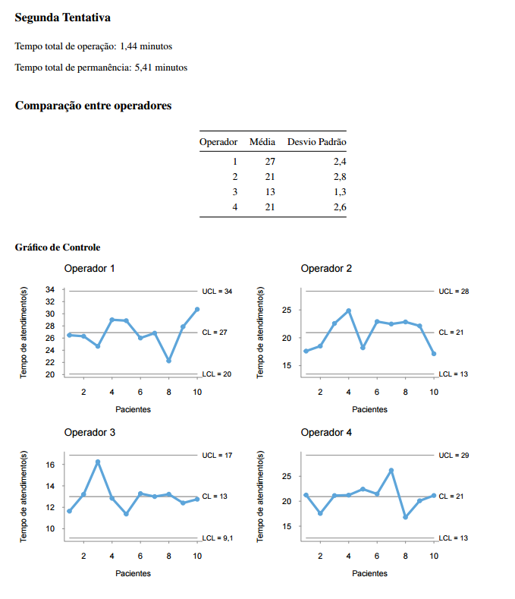

**Segunda Mudança**

Além da redistribuição de tarefas, queríamos realizar uma mudança retirando um operador para se verificar se haveria alguma mudança no tempo , caso reduzimos o número de trabalhadores.

Diante das mudanças, testamos e obtivemos os seguintes resultados: 